Vierter Sieg im vierten Spiel

Die erste Herrenmannschaft des TC Bad Schussenried konnte am vergangenen Samstag ihr viertes Spiel im vierten Spiel in der Winterhallenrundensaison 2017/2018 für sich entscheiden. Der Gegner war niemand geringeres als der TC Friedrichshafen, gegen den man in den letzten Jahren schon mehrere harte Duelle zu bestreiten hatte. Durch den Sieg im vorletzten Spiel der diesjährigen Oberligastaffel stehen die Schussenrieder unangefochten an Tabellenplatz 1 und sind hiervon so gut wie nicht mehr zu verdrängen.
In der ersten Runde schlugen für den TC Bad Schussenried in der heimischen Tennis-Vitalhalle vor beachtlichem Publikum an Position 2 Bernd Elshof und Debütant in der ersten Herrenmannschaft Marc Bucher auf. Der Spielertrainer der Schussenrieder, Bernd Elshof (LK 1), ließ seinem Gegner Johannes Ritter (LK 2) wenig Chance und gewann hochverdient mit 6:0 und 6:1. An Position 4 debütierte der erst 15 Jahre alte Marc Bucher (LK 11), der es mit Yannik Ullrich (LK 8) zu tun bekam. Ullrich, der unter anderem mit Bernd Elshof und David Gaissert unter anderem in der Regionalliga in Ravensburg spielte, spielte in den letzten Jahren weniger Tennis und fiel dadurch in der Leistungsklasse deutlich zurück. Trotzdem zeigte Ullrich in diesem Match sein hervorragendes Talent und setzte sich mit 6:2 und 6:0 durch. Nichtsdestotrotz schlug sich der Schussenrieder Youngster beachtlich und hielt gegen den neun Jahre älteren Ullrich tapfer dagegen. Somit stand es nach der ersten Runde 1:1 und David Gaissert an Position 1 und Magnus Grewe an Position 3 griffen in das Geschehen ein. David Gaissert duellierte sich, wie schon zwei Wochen zuvor bei den Bezirksmeisterschaften in Biberach, gegen Julian Klose (LK 1). Gaissert zeigte eine ansehnliche Vorstellung und setzte sich souverän mit 6:2 und 6:1 durch. Magnus Grewe (LK 9) spielte im letzten Einzel des Tages gegen den erst 14-jährigen Jakob Feyen (LK 7). Der WTB-Kaderspieler Feyen zeigte gegen den Schussenrieder Grewe eine ordentliche Leistung, hatte jedoch beim 6:2 und 6:1 das Nachsehen. Folglich konnten sich die Schussenrieder nach den vier Einzeln mit 3:1 absetzen. In den abschließenden Doppel benötigten die Schussenrieder lediglich sechs Spiele, um schlussendlich als Sieger vom Platz zu gehen. Der etwas angeschlagene Bernd Elshof pausierte deshalb im Doppel und wurde durch Alexander Schneider (LK 7) ersetzt. Im Einser-Doppel gingen für den TC Bad Schussenried David Gaissert und Magnus Grewe an den Start. Nachdem das Schussenrieder Duo souverän den ersten Satz mit 6:4 gewinnen konnte und in Satz 2 schon zwei Mal mit Break führte, verloren sie noch unnötigerweise den zweiten Satz mit 4:6. Die Partie erwies sich dann im Laufe des Match-Tiebreaks als Zitterpartie und die Schussenrieder mussten sich schließlich nach vier vergebenen Matchbällen gegen Julian Klose und Jakob Feyen mit 13:15 geschlagen geben. Das Zweier-Doppel bestritten auf Schussenrieder Seite Alexander Schneider und Marc Bucher gegen Johannes Ritter und Yannik Ullrich. Die Häfler konnten sich auch dieses Doppel mit 6:2 und 6:0 sichern und dadurch resultierte ein Endergebnis von 3:3 mit dem besseren Ende für die Schussenrieder, da sie einerseits mehr Sätze und andererseits mehr Spiele gewinnen konnten.
Nun steht zum Abschluss der Winterhallenrundensaison 2017/2018 am Faschingssonntag, den 11. Februar um 11 Uhr das letzte Spiel an. Hier empfängt man dann die zweite Mannschaft des TV Reutlingen in der Tennis-Vitalhalle in Bad Schussenried.
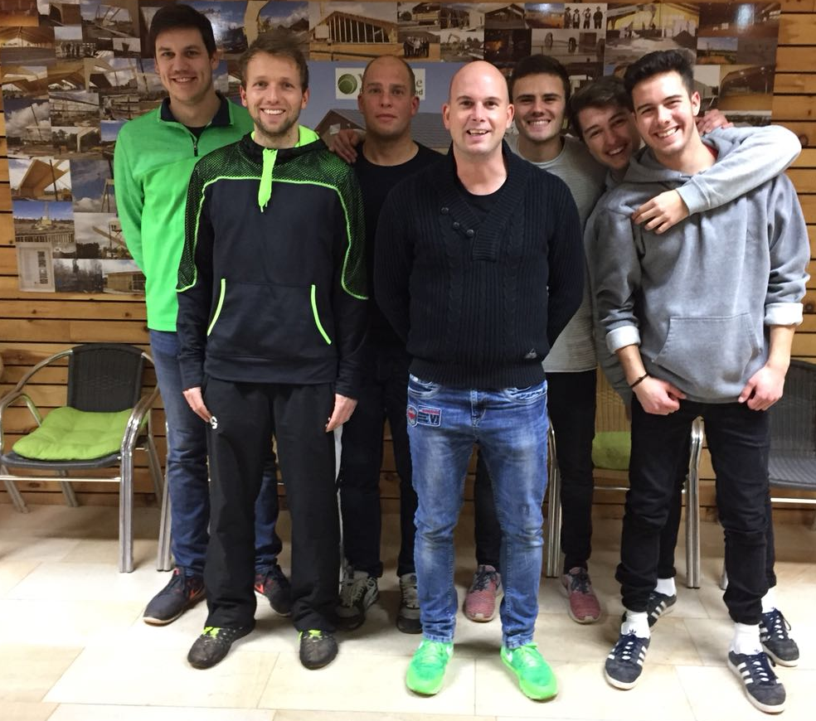

v.l.n.r.: Robin Weiler, Magnus Grewe, Alexander Schneider, Bernd Elshof, David Gaissert, Marc Bucher und Alexander Blaser

